条码的密度指单位长度的条码所标识的字符个数，对于一种码制而言，密度主要有模块的尺寸决定，模块尺寸越小，密度越大，所以密度值通常以模块英寸的值来表示（如5mil）。通常7.5mil以下的条码称为高密度条码，15mil以上的条码称为低密度条码，条码密度越高，要求设备识读设备的性能也就越高。高密度的条码通常用于标识小的物体，如精密电子元件，低密度条码一般应用于远距离阅读的场合，如仓库管理等。
在条码生成软件中制作条码标签时，有时需要按照客户的需求来设置条形码的密度，密度在条码生成软件中称为线宽，是指每英寸可编码的字符数。不的条码码制，要求不同的条和间隔来表示同一信息。条形码的密度还受窄条和间隔粗细程度的影响，条和间隔越窄，打印条形码所需的空间越小，而用每英寸字符表示的条形码密度就越高。那么，在条码生成软件中该如何更改条形码的线宽呢？接下来跟小编一起来学习下吧！
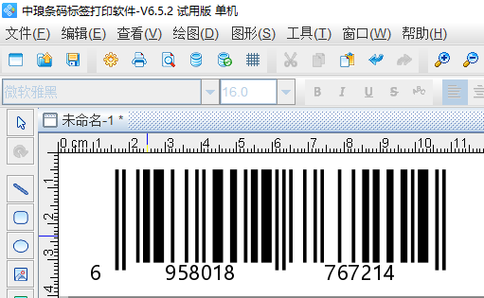
1.如何设置条形码的密度
在条码生成软件中，点击条码软件左侧的“绘制一维条码”按钮，在画布上绘制条形码对象，双击条形码，在图形属性-条码选项卡中，设置条码类型。这里以code128为例。
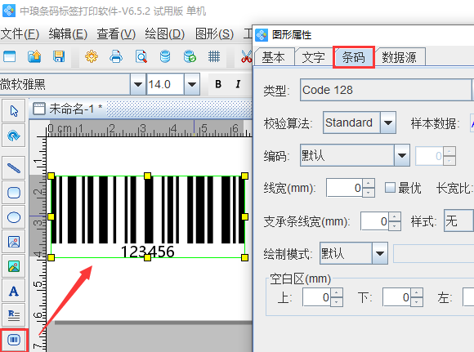
在数据源中，点击“修改”按钮，删除默认的数据，在下面的状态框中，手动输入要添加的信息，点击编辑。
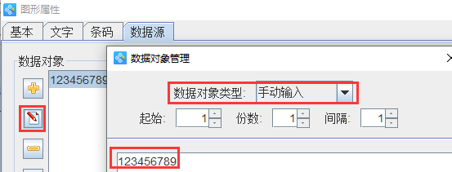
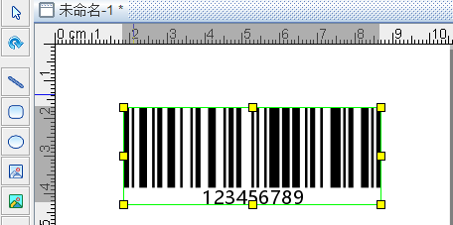

在条码中，可以根据自己的需求自定义设置线宽，线宽在某些印刷制作时也被为条形码的密度。这里将线宽设置为0.5时，我们可以看到条形码宽度整个缩小了一半。所以，条形码的密度和宽度是成一定比例的，当条形码线宽发生变化时，条码宽度也会进行一定的缩放，如图所示：
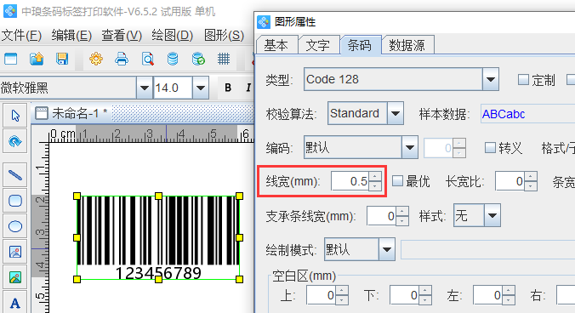 除此之外，还可以在条码中设置条长宽比、条宽消减、绘制模式、空白区等信息。
密度越高，越不容易读取，如果遇上密度高的条码，需要先读取条码内容（避免有隐藏内容），之后在使用条码生成软件，制作出相同尺寸及内容的条码，图形属性-条码选项卡中可以根据自己的需求自定义设置条码密度。
以上就是有关设置条形码密度的操作步骤，是不是很简单。条码生成软件只有你想不到，没有做不到的。想要解锁更多功能，可以下载软件尝试，也可以咨询在线人员。

